2024- 2025学年度春学期期中联考试卷

高一生物

命题人：冒建鹏 复核人：雷振锋 一 ．单项选择题（本题共 14题，每题2分，共28分）

1 ．下列关于同源染色体的叙述中正确的是( )

A ．同源染色体是由一条染色体经过复制而形成

B ．形态、大小相似的两条染色体即为同源染色体 C ．同源染色体上的非姐妹单体可能会交叉互换 D ．进行减数分裂的细胞中一定都有同源染色体

2.下图为果蝇（2n=8）体细胞中的两条染色体上部分基因及位置关系。下列相关叙述正确的

是( )

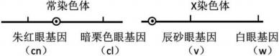

A ．萨顿等人测出了果蝇的上述基因在染色体上的相对位置

B ．图中所示两条染色体上各个基因之间均互为非等位基因

C ．在减数分裂 I 的后期，上述基因不会位于细胞的同一极

D ．白眼雄蝇与野生型杂交，可验证基因位于染色体上的假说

3.下图为绣球（2N=24）的花粉母细胞减数分裂不同时期的显微照片，下列有关分析正确的 是( )

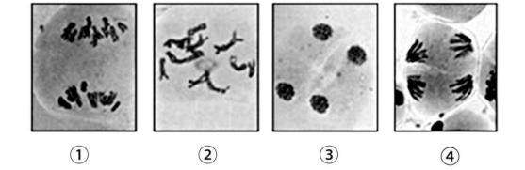

A ．与绣球的体细胞相比，图①细胞中的染色体数、核 DNA 数均加倍

B ．图②属于减数分裂Ⅰ 前期，细胞内的同源染色体正在进行联会配对

C ．图③表示一个卵原细胞形成的四个子细胞，其中只有一个是卵细胞

D ．图④每个细胞染色体数、核 DNA 数、染色单体数分别为 12、 12、24

4.人类 ABO 血型（有 A 型、 B 型、AB 型、O 型 4 种表现型）由 IA、 IB 和 i 控制，IA 对 i 显 性、 IB 对 i 显性、 IA 与 IB 为共显性。 一对血型为 A 型和 B 型的夫妇已有一个 O 型血孩子， 此夫妻再生一个 O 型血男孩的几率是( )

A ．1/8 B ．1/4 C ．1/3 D ．1/2

5.如图为与某种遗传病有关的家族遗传系谱图，相关等位基因用A/a 表示，下列说法错误的 是( )

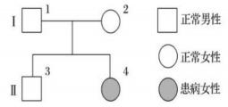

A ．该遗传病由常染色体上的隐性基因控制

B . Ⅰ 2 的基因型是 Aa ，Ⅱ 4 的基因型为 aa C . Ⅰ 1 和Ⅰ 2 再生一个患病孩子的概率是 1/4

D . Ⅱ 3 与患者婚配，生一个患病孩子的概率是 1/2

6.以非甜非糯性玉米与甜糯性玉米为亲本杂交得 F1 ，F1 自交得 F2 ， F2 的性状分离比为 9 ： 3 ：3 ：1。则 F1 中两对基因在染色体上的位置关系是( )

A ．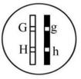 B ．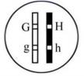 C ．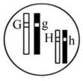 D . 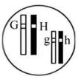

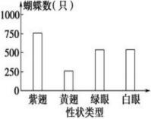7.蝴蝶紫翅（A）对黄翅（ a ）为显性，绿眼（B）对白眼（b）为显性，某小组用紫翅绿眼 和紫翅白眼的蝴蝶进行杂交，F1 性状类型及比例如图所示。下列叙述正确的是( )

A ．亲本的基因型是 AaBb×aaBb

B ．F1 中纯合的紫翅绿眼占 F1 的 1/8

C ．F1 紫翅白眼个体中与亲本基因型相同个体占 1/2

D ．F1 黄翅绿眼个体测交，子代黄翅绿眼：黄翅白眼=1:1 8.科学家分别利用 32P 标记（甲组）和 35S 标记（乙组）的噬 菌体侵染大肠杆菌，经搅拌、离心后的实验数据如表所示（被 侵染细菌存活率都是 100%）。下列叙述错误的是( )

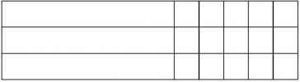

搅拌时间（min） 1 2 3 4 5

甲组上清液放射性百分比（%） 21 24 28 30 30

乙组上清液放射性百分比（%） 40 70 76 80 80

A ．用含 32P、35S 的培养基培养噬菌体使其带有标记

B ．被侵染细菌存活率保持在 100%表明细菌未裂解

C ．实验中搅拌时间可影响噬菌体与细菌分离的程度

D ．搅拌 5min 上清液 32P 为 30%是因部分标记的噬菌体未侵染细菌

9.同学制作一个包含 4 种碱基、 15 个碱基对的 DNA 双螺旋结构模型。下列叙述正确的是( )

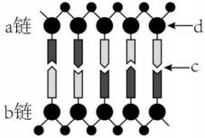A ．制成的模型中，鸟嘌呤与胞嘧啶之和等于腺嘌 呤与胸腺嘧啶之和

B ．d 处小球代表磷酸，和脱氧核糖交替连接构成 基本骨架，并排列在内侧

C ．不考虑连接材料，制作模型时要用到 6 种不同 的卡片，共需要 90 张

D ．两条链反向平行，a 链从左向右的碱基序列和 b 链从右向左的碱基序列相同

10.下列关于基因、 DNA、染色体的表述，错误的是( )

A ．染色体是基因的主要载体基因，在染色体上呈线性排列 B ．减数分裂中，基因和染色体的行为存在明显的平行关系 C ．大肠杆菌中的基因是有遗传效应的 RNA 片段

D ．人体细胞中的基因是有遗传效应的 DNA 片段

11.如图所示，中心法则概括了自然界生物的遗传信息的流动途径，下列说法正确的是( )

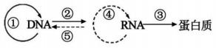

A . ①和②过程需要相同的模板

B . ④和⑤过程需要相同的原料

C . ①过程可以发生在任意真核细胞的任意时期

D . ③和④过程中进行碱基互补配对的方式相同

12.研究发现，下丘脑 SCN 细胞中 PER 基因的表达与动物的昼夜节律有关，该基因的表达 及调控过程如图 1 所示，图 2 为图 1 中过程②的局部放大，下列说法错误的是( )

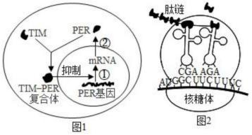

A ．过程②需要 mRNA、tRNA 和 rRNA 共同参与

B ．TIM-PER 复合体可能通过影响转录过程发挥作用 C ．图 2 中核糖体沿在 mRNA 分子上从左向右移动

D ．起始密码子和终止密码子是转录的起始和终止信号

13.下图表示 DNA 复制和甲基化修饰过程。已知 50 岁同卵双胞胎间基因组 DNA 甲基化的 差异普遍比 3 岁同卵双胞胎间的差异大。下列叙述错误的是( )

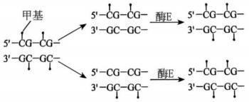

A ．酶 E 的作用是催化 DNA 的甲基化

B ．DNA 甲基化修饰通常发生在胞嘧啶上

C ．年龄可能是引起 DNA 甲基化差异的重要因素

D ．甲基化不会改变 DNA 的碱基序列和个体表型

14.基因与基因、基因与基因表达产物、基因与环境之间存在着复杂的相互作用，这种相互 作用形成了一个错综复杂的网络，精细地调控着生物体的性状。下列叙述错误的是( )

A ．神经细胞和肌肉细胞结构和功能不同，是因为这两种细胞内的 mRNA 不同

B ．人体的细胞分化与 ATP 合成酶基因是否表达及其具体的表达水平直接相关 C ．DNA 甲基化、组蛋白的甲基化和乙酰化等会影响基因表达，进而影响表型 D ．表观遗传能够使生物在基因的碱基序列不变的情况下发生可遗传的变异

二 ．多项选择题（本题共 5题，每题3分，共 15分）

15.如图为某二倍体生物进行细胞分裂时的一对同源染色体示意图，图中 1~8 表示基因。不 考虑突变的情况下，下列叙述正确的是( )

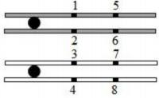

A ．图中染色体有 4 条姐妹染色单体，4 条脱氧核苷酸链

B ．基因 1 与 3 分离，基因 1 与 5 或 6 可以自由组合 C ．该个体产生的生殖细胞中可同时含有基因 2 和 7 D ．基因 5 与 8 的碱基序列可能相同，也可能不相同

16 ．如图为某生物 DNA 复制方式的模式图，图中“→ ”表示子链的复制方向。下列叙述错误

的是( )

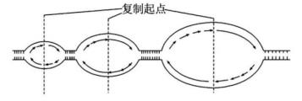

A ．DNA 复制具有多起点复制和半保留复制的特点

B ．复制过程中需要解旋酶和 RNA 聚合酶的参与 C ．根据复制环的大小可推测复制开始时间的早晚 D ．图示 DNA 分子的左侧为 5 ’端，右侧为 3 ’端

17.正常情况下，DNA 分子在细胞内复制时，双螺旋解开后会产生一段单链区，DNA 结合 蛋白(SSB)能很快地与单链结合，防止解旋的单链重新配对，而使 DNA 呈伸展状态，SSB 在复制过程中可以重复利用，下列有关推理不合理的是( )

A ．SSB 是一种解开 DNA 双螺旋的解旋酶

B ．SSB 与单链的结合将不利于 DNA 复制 C ．SSB 与 DNA 单链既可结合也可分开

D ．SSB 与单链的结合遵循碱基互补配对原则

18.如图是某动物（2n=4）卵巢内的部分细胞分裂图像。下列有关叙述正确的是( )

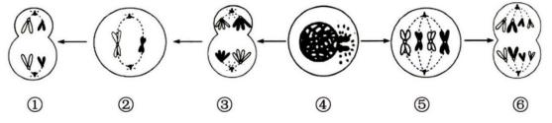



A ．基因分离定律发生在①和⑥所代表过程中

B ．基因自由组合定律发生在③所代表过程中

C ．细胞⑤处于有丝分裂中期，细胞中有 8 个染色单体

D ．若发生染色体交叉互换，则①最终形成 2 种卵细胞

19.某种雌雄异株植物的花色由等位基因 A、a（位于常染色体）和 B、b（位于性染色体上） 控制，基因与花色的关系如图所示。基因型为 AAXBXB 的个体与基因型为 aaXbY 的个体杂 交得 F1 ，F1 雌雄个体杂交得 F2 ，下列相关叙述不正确的是( )

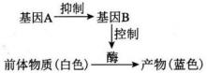A ．与控制该植物花色有关的基因型共有 12 种

B ．F1 的基因型有 AaXBXb 和 AaXBY

C ．开蓝花个体的基因型有 aaXBY、aaXBXB

D ．F2 中花色的表型及比例为白色：蓝色=15:1 三 ．非选择题（本题共 5 小题，共 57 分）

20 ．（11分）某学校生物兴趣小组利用雄蝗虫（2n=23 ，性染色体 XO）的精巢观察减数分裂 其实验操作及结果如下。请回答下列问题：

(1)实验的主要步骤：

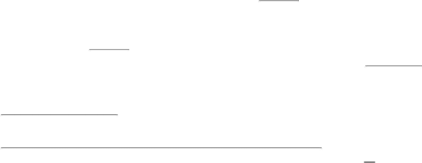①材料获取与实验准备：应在蝗虫的繁殖时期捕获雄蝗虫，将蝗虫精巢适当处理后移入固定 液（甲醇：冰醋酸=3 ：1 ）中固定一段时间。其中固定液 ▲ （选填“能”或“不能” ）杀死 细胞。

②分离：曲细精管挑取精巢中的曲细精管放置于洁净的载玻片上，再用镊子轻轻挤压。

③染色：滴加 1~2 滴 ▲ 溶液染色，染色 5~8min。

④制片：盖上盖玻片，用镊子轻敲盖玻片并进行压片处理。压片处理可使细胞 ▲ , 便于观察。

⑤观察：先在低倍镜下找到处于减数分裂时期的细胞，再换成高倍镜观察。可以根据染色体 的 ▲ 判断细胞分裂时期。

(2)在观察减数分裂的实验中，常选用雄蝗虫的精巢作为观察对象而不是雌蝗虫的卵巢原因 是 ▲ 。（答出 1 点即可）

(3)与观察洋葱根尖细胞有丝分裂的步骤相比，本实验不需要进行的步骤有___▲ __。

A ．染色 B ．解离 C ．制片 D ．取材 E ．漂洗

(4)该兴趣小组观察后，得到如下一些细胞图片。

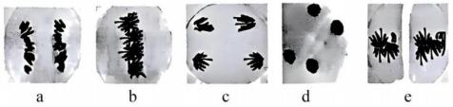

①用字母和箭头将图中的细胞按分裂时期进行排序 ▲ 。

②图中同源染色体正在发生分离的细胞是 ▲ （填字母），由于在减数分裂过程中 X 染 色体无法联会，因此 X 染色体会随机进入次级精母细胞，最终形成的精细胞中染色体的数 目为 ▲ （2 分）。

(5)请在图中绘制雌蝗虫（2n=24）卵原细胞分裂过程中同源染色体对数变化的曲线。

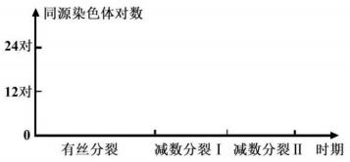

21.（ 12 分）月季为雌雄同株植物，其花色由基因 A、a ，D、d 共同决定，其中基因 D 决定 红色，基因 d 决定粉色；基因 a 会抑制基因 D、d 的表达，基因 A 会抑制基因 a 的表达。研 究者选取红花植株和白花植株为亲本进行杂交，F1 均表现为红花，F1 自交，所得 F2 的表型 及比例为红花：粉花：白花=9 ：3 ：4.答下列问题：

(1)基因 A、a ，D、d 的遗传遵循 ▲ 定律，理由是 ▲ ,

两亲本植株的基因型分别是 ▲ 。

(2)F2 中白花植株的基因型有 ▲ 种 ，其中杂合子所占的比例是 ▲ 。

(3)F1 可以产生的配子有 ▲ ,F1 测交的后代表现型及比例为 ▲ 。

(4)研究人员欲通过一次杂交实验确定某白花植株的基因型，使用纯合的粉色花植株与待测 植株杂交，观察并统计后代的表现型及比例。

实验结果预测：

①若后代全部表现为粉花，则该白花植株的基因型为 ▲ ;

②若 ▲ （ 2 分），则该白花植株的基因型是 aaDd ；

③若 ▲ （ 2 分），则该白花植株的基因型是 aaDD .

22.（12 分）20 世纪中叶开始，科学家不断通过实验探究遗传物质的本质，使生物学研究进 入分子生物学领域。请回答下列问题：

(1)肺炎链球菌分为S 型菌和R 型菌，加热灭活的S 型菌会遗留下完整的细菌 DNA 的各个 片段。下图为肺炎链球菌转化实验的实质，据图分析回答下列问题。

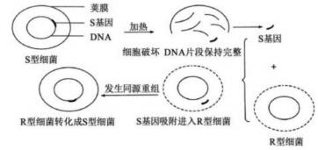

①艾弗里等人进行的该实验中控制自变量采用了 ▲ 原理。

②据图推测 S 基因的作用是 ▲ ,作为遗传物质必须具备的特点有 ▲ （答出 1 点即可）。

(2)赫尔希和蔡斯的噬菌体侵染细菌实验：

①T2 噬菌体是一种专门寄生在大肠杆菌体内的 ▲ ,其组成成分为 ▲ 。

②在赫尔希和蔡斯的噬菌体侵染细菌实验中，采用的技术是 ▲ ,他们没有用

14C 来分别标记蛋白质和 DNA ，原因是 ▲ （ 2 分）。

③用 32P 标记的组中，放射性主要分布于试管的 ▲ （填“ 上清液”或“沉淀物”。） (3)某研究小组在南极冰层中发现一种全新的病毒，为探究该病毒的遗传物质是DNA 还是 RNA ，做了如下实验。回答下列问题：

Ⅰ . 实验步骤：

①取健康且生长状况基本一致的小白鼠若干，随机均分成四组，编号为 A、 B、C、 D。

②将下表补充完整，并将配制溶液分别注射入小白鼠体内。

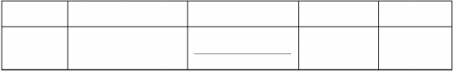组别

C

该病毒核酸 提取物

A

B

D

生理盐水

该病毒核酸提取物和 RNA 酶

注射溶液

▲

③相同条件下培养一段时间后，观察比较各组小白鼠的发病情况。

Ⅱ . 结果预测及结论：

①若 A、C 组发病，B、 D 组正常，则 ▲ 是该病毒的遗传物质；

②若 B、C 组发病，A、 D 组正常，则 ▲ 是该病毒的遗传物质。

23.（ 11 分） 图一中 DNA 分子有 a 和 d 两条链， I 和Ⅱ 均是 DNA 分子复制过程中所需要 的酶，图二是图 一中某一片段的放大示意图。请分析回答下列问题：

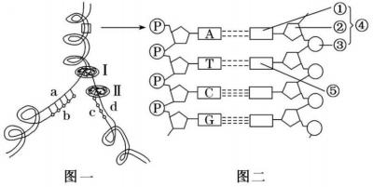

(1) 从图一可看出 DNA 复制的特点是 ▲ , I 是 ▲ 酶，

Ⅱ 是 ▲ 酶。 DNA 复制过程中新形成的子链延伸方向是 ▲ 。

(2)图二中，DNA 分子的基本骨架由 ▲ （填序号）交替连接而成， ④的名

称是 ▲ 。

(3)若亲代 DNA 分子中 A+T 占 60% ，则子代 DNA 分子某一条单链中 A+T 占 ▲ %。

(4)某DNA 含有 100 个碱基对，其中 A40 个，其在第五次复制时需游离的胞嘧啶脱氮核苷酸

▲ 个。

(5)为证明 DNA 复制的方式，科学家利用大肠杆菌进行了相关实验：将大肠杆菌在 15NH4CI 培养液中培养若干代，再将其转移到 14NH4CI 培养液中培养，在不同时刻收集大肠杆菌并提 取 DNA 进行密度 梯度离心，记录离心后试管中 DNA 带的位置。下图表示几种可能的离

心结果，则：

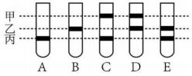

① 大肠杆菌转移到 14NH4Cl 培养液中增殖一代，如果 DNA 为全保留复制，则DNA 带的分

布应如图中试管 ▲ 所示：如果为半保留复制，则 DNA 带的分布应如图中

试管 ▲ 所示。

②在整个实验中出现了甲、乙、丙三条带，证明 DNA 是半保留复制，则大肠杆菌增殖 3 代

后，含 14N 的 DNA 分子占 ▲ %。

24.（ 11 分）miRNA 是真核细胞中的一类内源性的具有调控功能但不编码蛋白质的短序列 RNA。成熟的 miRNA 组装成沉默复合体，识别某些特定的 mRNA（靶 RNA）并阻止其与 tRNA 结合，进而调控基因的表达。请据图回答：

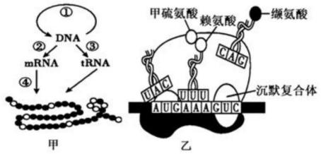

(1)胰岛 B 细胞可进行图甲中的 ▲ 过程（填序号）。

(2)图乙对应于图甲中的过程 ▲ （填序号），甲硫氨酸对应的密码子是 ▲ 。

请写出转录产物为图乙中 mRNA 片段的 DNA 模板链的碱基序列：5'- ▲ -3'。

(3)结合图示推测，miRNA 的作用原理：miRNA 通过识别靶 RNA 依据 ▲ 原

则并与之结合，通过引导沉默复合体使靶 RNA 降解；或者干扰 ▲ 识别密码子，

进而阻止 ▲ （填名称）过程，如图乙所示。

(4)真核生物核基因转录生成的前体mRNA 需要经过修饰加工，在 5'端加上“帽子” ，在 3'端 加上 poly-A 尾 ，之后再通过核孔进入细胞质，完成翻译过程，部分过程如图所示。请回答 下列问题：

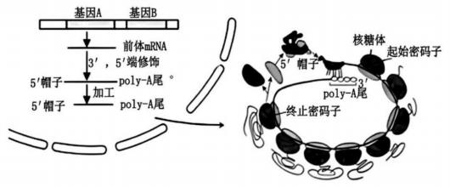

①在翻译过程中， mRNA5'端的“帽子”和 3'端的 poly-A 尾可相互结合形成环状结构，图中核

糖体沿 mRNA 移动的方向为 ▲ （填“顺”或“逆” ）时针，最终合成的多条多肽链中的

氨基酸序列彼此 ▲ （填“相同”或“不同”）。

②图中能够提高翻译效率的特征主要有①形成了环状 mRNA ；② ▲ ,

其中前者有利于终止密码子靠近 ▲ ,便于刚完成翻译的核糖体迅速开始下一次翻译。

第 8 页 共 8 页

高一生物期中考试答案

一 ．单项选择题（每题 **2**分，共 **28**分）

|  |  |  |  |  |  |  |  |  |  |  |  |  |  |
| --- | --- | --- | --- | --- | --- | --- | --- | --- | --- | --- | --- | --- | --- |
| **1** | **2** | **3** | **4** | **5** | **6** | **7** | **8** | **9** | **10** | **11** | **12** | **13** | **14** |
| **C** | **B** | **B** | **A** | **D** | **C** | **D** | **A** | **C** | **C** | **D** | **D** | **D** | **B** |

二 ．多项选择题（每题 **3**分，共 **15**分，全对得 **3**分，漏选得 **1**分，错选不得分）

|  |  |  |  |  |
| --- | --- | --- | --- | --- |
| **15** | **16** | **17** | **18** | **19** |
| **CD** | **BD** | **ABD** | **BC** | **ACD** |

二 ．非选择题

**20.**(1) 能 龙胆紫（或醋酸洋红） 分散开来 形态、数目和位置

(2)雄蝗虫产生精子数量多，容易找到处于减数分裂各时期的细胞（或雌蝗虫产生卵细胞数 量少，且减数分裂过程不连续，不利于观察到完整的减数分裂过程）

(3)BE

(4) b→ a→ e→ c→ d a 11或 12（2分）

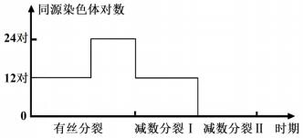

(5)

21.【答案】(1)自由组合定律 F2 的表现性之比为 9:3 ：4，是 9:3:3:1的变式

AADD 、aadd

(2) 3 1/2

(3) AD、Ad、aD、ad 红花：粉花：白花=1 ：1 ：2

(4) aadd 红色：粉色=1 ：1（2分） 全部表现为红色（2分）

22.【答案】(1) 减法 控制荚膜形成 能自我复制、指导蛋白质的合成、储存遗 传信息、结构稳定等

(2) 病毒 DNA和蛋白质 放射性同位素标记法 DNA和蛋白质都含有C元 素，标记后无法区分两者（2分） 沉淀物

(3) 该病毒核酸提取物和 DNA酶 DNA RNA

23.【答案】(1) 边解旋边复制（半保留复制） 解旋 DNA 聚合 5'→ 3'

(2) ②③ 胸腺嘧啶脱氧核苷酸

(3)60

(4)960

(5) C B 100

24.【答案】(1)②③④

(2) ④ AUG GACTTTCAT

(3) 碱基互补配对 tRNA（反密码子） 翻译

(4) 顺 相同 形成多聚核糖体（一个 mRNA 分子上结合多个核糖体） 起